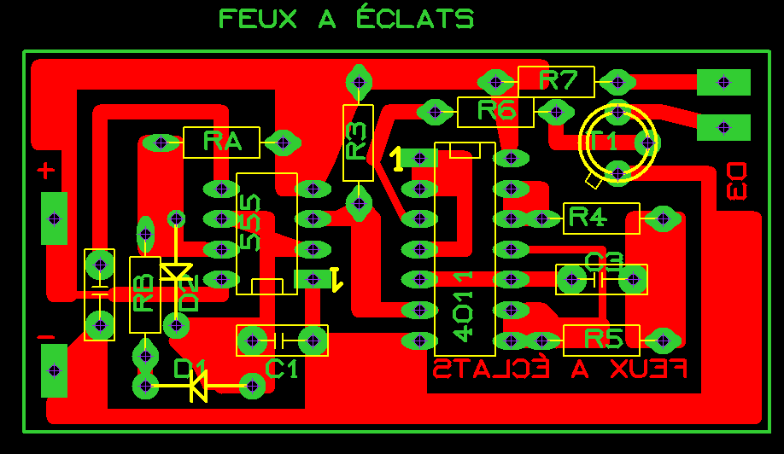

Dimension : 62mm x 31mm
En rouge coté cuivre en vert coté composants
ATTENTION IMPLANTATION COTE COMPOSANTS

